F8054 Scheda creata il 29 giugno 2024
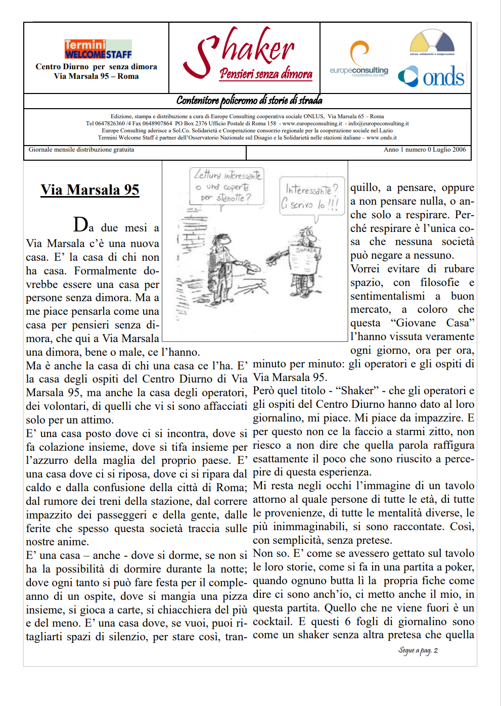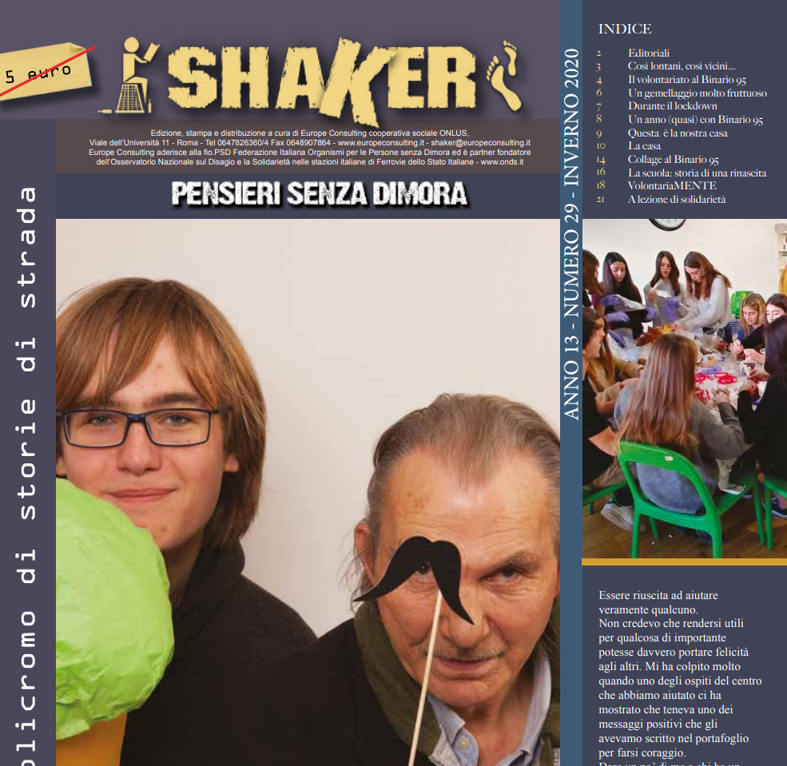
Descrizione bibliografica
*Shaker : pensieri senza dimora : contenitore policromo di storie di strada. – Anno 1, n. 0 (luglio 2006)-anno 12, n. 29 (inverno 2020). - Roma : Europe consulting, 2006-2020. – 30 volumi : ill. ; 34 cm. ((2 n. l’anno. - BVE0448905
Soggetto: Poveri - Assistenza – Roma - Periodici ; Persone senza fissa dimora – Roma - Periodici
Classe: D363.505

Volumi disponibili in rete 2006-2020

Informazioni storico-bibliografiche

Shaker, PENSIERI SENZA DIMORA
Shaker, Pensieri senza dimora, il giornale di strada di Roma, esce per la prima volta nel dicembre 2006. È un giornale pensato e scritto dalle persone senza dimora, ospiti del Binario 95 che partecipano al laboratorio di scrittura creativa realizzato nel centro di accoglienza.

LA VOCE DELLE PERSONE SENZA DIMORA
Dall’esperienza del giornale di strada e dei laboratori creativi che si tengono all’interno del Binario 95 è nata l’esigenza di creare un nuovo strumento di comunicazione, che fosse espressione della varietà e della ricchezza di opinioni delle persone senza dimora, ospiti della struttura di accoglienza. Questo nuovo strumento è stato identificato nel web, un canale di comunicazione interattivo che dà la possibilità agli ospiti di raccontarsi ma anche di riflettere su specifiche tematiche che riguardano il territorio.
Shaker, Pensieri senza dimora, nel 2010, diventa anche testata quindicinale online: la rivista cartacea è affiancata dalla versione della testata sul web, a tutti gli effetti giornalistica, attraverso la quale i lettori possono scrivere o interagire con i redattori. Le persone senza dimora impegnate nella realizzazione della testata sono creatori ed autori di gran parte dei materiali presenti nella rivista e dei contenuti del sito web: dalle poesie ai racconti, passando per le interviste, gli articoli e le inchieste. La voce e le opinioni di persone che vivono ai margini della società raccontano il mondo della strada e dell’emarginazione, ma anche l’accoglienza, l’integrazione e la speranza di una vita migliore. Al sito shaker.roma.it è collegato un canale video Youtube, che ad oggi ha realizzato circa dieci mila visualizzazioni, i cui materiali multimediali sono stati prodotti nel laboratorio editoriale socio assistenziale da persone senza dimora, impiegati nel progetto attraverso alcune borse lavoro, con il supporto di un coordinatore di progetto, di un operatore sociale e di un istruttore video.
Email comunicazionesociale@binario95.it
Partners Roma Capitale - Dipartimento delle Politiche Sociali, Sussidiarietà e Salute; Ferrovie dello Stato Italiane; Regione Lazio https://shaker.roma.it/

